**UNIVERSIDAD AUTÓNOMA “GABRIEL RENÉ MORENO”**

**FACULTAD DE INGENIERÍA EN CIENCIAS DE LA COMPUTACIÓN Y TELECOMUNICACIONES**

**MATERIA:**

**COSTOS Y PRESUPUESTOS**

**PROYECTO MI EMPRESA**

**DULCERIA**

***“DULCE LOCO”***

**INTEGRANTES:**

* **MOGIANO GUTIERREZ MOISES LEONARDO**
* **MARAÑON HURTADO ROSA ANDREA**

**FECHA:    11/01/2022**

**GRUPO:    ELC002**

**DOCENTE: ING. CHAHIN AVICHACRA JUAN MANUEL**

**Santa Cruz – Bolivia**

**1 – NOMBRE DEL PROYECTO:**

* Es una empresa que prepara caramelos de chocolates y caramelos lokums que son como dulces turcos pero preparados por nosotros de variedad de sabores y texturas



**2 – LOCALIZACION:**

3er anillo interno Av. Héroes del Chaco Calle, Av. Castro Figueroa Calle 8 #115

**3 – PRODUCCION ANUAL QUE REALIZA AL AÑO:**

Se venden 200.000 unidades de caramelos de chocolates al año Y 100.000 unidades de caramelos lokum al año.

Los bombones tienen un precio de 3 Bs/unidad. y las trufas a un precio de 6 Bs/unidad.

**4 – DESCRIPCION DE LOS PRODUCTOS:**

Todos nuestros productos serán elaborados con la mejor clasificación de productos, utilizando productos nacionales y sabores deliciosos.

* Nuestros caramelos pueden ser algo duros y suaves a la vez, con los mejores ingredientes
* Cada una de las recetas serán elaboradas sin añadir conservantes, para que los beneficios de las frutas sean aún más deliciosos
* Para los sabores usamos frutas de vistosos colores para llamar la atención al consumidor
* Nuestros caramelos tienen una contextura crujiente por encima y sabor dulce por dentro
* Nuestra innovación se basa en personalizar la variedad caramelos ya sean añadiendo nueces o frutos secos además si también desean que sea lo más simple
* La mejora continua en nuestro servicio y la creación de nuevos productos son nuestros próximos objetivos.
* Nuestros productos están a la venta inmediata, y distribuidos en los diferentes mercados al alcance de todos

1. **CARAMELOS DE CHOCOLATES:**

Los caramelos de chocolates tienes dos diferentes sabores con una textura cesa y harinosa a la vez además de crujientes por encima, tienen un tamaño considerable al de un bombón y de forma cuadrada

Este caramelo de chocolate es muy delicioso y con un sabor suave porque es semi dulce a su vez se le pueden incluir en su preparación frutos secos

Estos caramelos es una segunda opción para degustar con sabor a chocolate blanco y con esa contextura harinosa y muy dulce

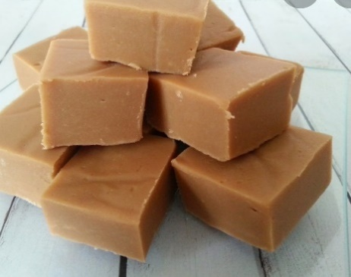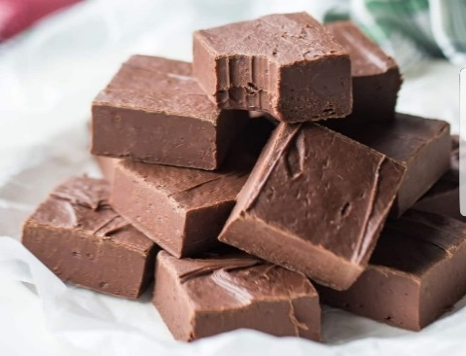

1. **CARAMELOS LOKUM:**

Estos caramelos tienen cubierta de mermelada por fuera y muy dulce por dentro

Este delicioso dulce es de sabor a limón espolvoreado con maicena y también se le puede preparar con frutos o nueces dentro

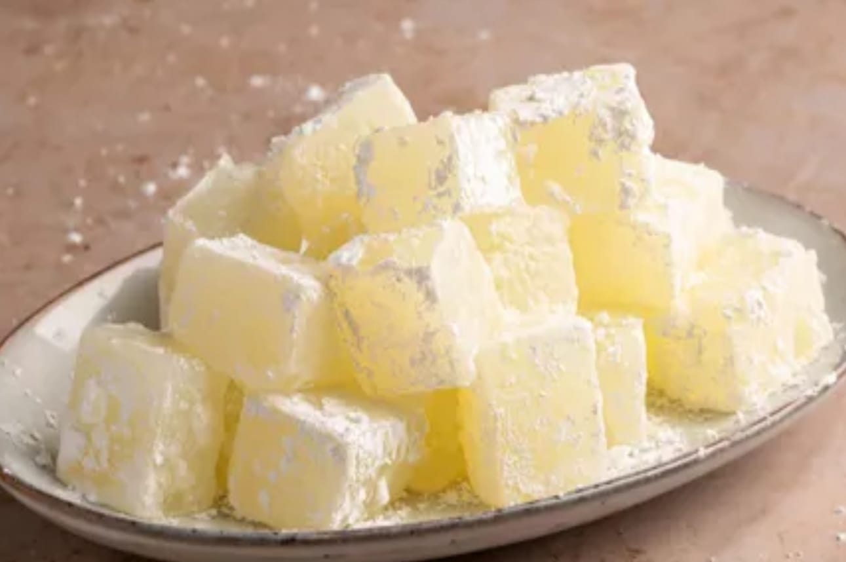

Este caramelo de sabor naranja con contextura suave y blanda en todos lados que también se puede introducir antes frutos secos

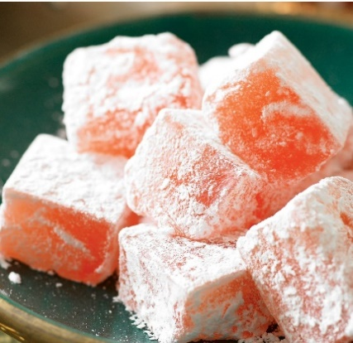

Este caramelo o dulce es de contextura blanda y deliciosa con cubierta espolvoreada de maicena y con sabor a frutilla dentro de él se puede agregar antes nueces

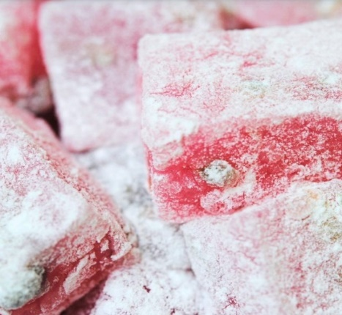

**5 – ORGANIZACIÓN – ORGANIGRAMA, PERSONAL**:

**GERENTE**

**TECNICO EN MANTENIMIENTO**

**1 pastelero**

**Ayudante 1**

**SECRETARIA**

**Ayudante 2**

**COSTOS**

**DESCRIPCION DE LOS COSTOS:**

**COSTO DIRECTO: .**

1. **MATERIA PRIMA:**

|  |  |  |
| --- | --- | --- |
| Descripción: CARAMELOS DE CHOCOLATE | Cantidad | Precio |
| Chocolate semi dulce | 1 kg | 10 |
| Chocolate blanco | 1 kg | 12 |
| Leche | 3 lt | 24 |
| Mantequilla | 1 kg | 12 |
| Azúcar | 4 kg | 24 |
| vainilla | 500 ml | 8 |
| TOTAL |  | 90 Bs |
|  |  |  |
| Descripción: CARAMELOS LOKUM |  |  |
| Azúcar | 3 kg | 18 |
| Maicena | 3 kg | 28 |
| Limón | 25 unidades | 16 |
| Naranja | 25 unidades | 15 |
| frutilla | 3 caja | 25 |
| Nueces y frutos secos | 1 kg | 18 |
| TOTAL |  | 120 Bs |
| TOTAL DE MATERIA PRIMA |  | 210 |

1. **MANO DE OBRA DIRECTA:**

* Se necesitan 1 pastelero que ganan 3000 Bs/mes.
* Y 2 ayudantes que gana 2000 Bs/mes

1. **INSUMOS:**

|  |  |  |
| --- | --- | --- |
| Concepto | cantidad | precio |
| Papel aluminio de envoltura | Taco de 500 gr | 40 |
| Caja satinada de caramelos | 10 unidad | 50 |
| Bolsa para transparentes | 1 unidad | 4 |
| Papeles de colores | 1 unidad | 3 |
| Cinta de colores | 1 rollo | 3 |
| TOTAL DE INSUMOS |  | 1. Bs |

1. **ENERGIA ELECTRICA:**

* En energía eléctrica las maquinas consumen 300Kw-h a un costo de 0,60 Bs/Kw-h. por cada 1000 unidades

**COSTO INDIRECTO DE FABRICACION: .**

1. **MANO DE OBRA INDIRECTA:**

* A un técnico en mantenimiento se le paga 2.500 Bs. Por mantener en buen estado las maquinarias de la empresa que se utiliza para la fabricación de los caramelos.

1. **REPUESTOS Y LUBRICANTES:**

* En repuestos y lubricantes el costo anual es de 4.000 Bs.

**COSTO DE FABRICACION: .**

* Es la suma del costo directo más costo indirecto de fabricación

**COSTO ADMINISTRATIVO: .**

1. **SUELDOS Y SALARIOS:**

* El Gerente de la empresa gana 4.500 por mes.
* La secretaria gana 2500 por mes.

1. **MATERIAL DE ESCRITORIO:**

* Papelería, lápices, libretas, bolígrafos, engrampadoras, clips, etc. en total se hace 150 Bs/mes

1. **SERVICIOS:**

* El servicio de agua, luz e internet tiene un total de 350 por mes.

1. **ALQUILERES Y OTRO:**

* En alquileres de alguno otro equipo de la empresa es un total de 5.400 Bs. anual

**COSTO COMERCIAL: .**

1. **PROMOCION Y PUBLICIDAD:**

* Los costos de promoción y publicidad son de 300 Bs/mes. Todo eso incluye la publicidad en los diferentes medios de internet.

1. **DISTRIBUCION:**

* La distribución es de 1800 Bs/año para entregar todos los pedidos entre tres a 5 veces por semana dependiendo de la demanda.

**COSTO FINANCIERO: .**

1. Son los préstamo o intereses por la empresa que son 10.000 Bs/año.

**6 - ACTIVOS DE LA EMPRESA:**

**DEPRECIACION:** .

1. **La empresa:** es de 15.000, con un valor residual del 40% y con una vida útil de 10 años.
2. **MAQUINARIA:** se deprecian en 6 años al 15%

|  |  |  |
| --- | --- | --- |
| Descripción | cantidad | precio |
| Estanterías | 2 unidad | 2.000 Bs |
| Maquina fundición de chocolate | 1 unidad | 3.550 Bs |
| Nevera | 1 unidad | 4.500 Bs |
| Pallet | 1 unidad | 350 Bs |
| Cocina | 1 unidad | 9.00 Bs |
| Batidora industrial | 1 unidad | 1.200 Bs |
| TOTAL MAQUINARIA |  | 12.500 Bs |

1. **VEHICULO:** es un 1 minibús mediano de carga de la marca sunray cuesta 12.000 Bs se desprecian en 5 años con un valor residual de 40%
2. **MUEBLES Y ENCERES:** se deprecian en 5 años al 12%.

|  |  |  |
| --- | --- | --- |
| concepto | cantidad | precio |
| Cernidor | 1 | 50 |
| Colador | 1 | 30 |
| Batidor de mano | 1 | 25 |
| Brocha | 1 | 15 |
| Raspador | 1 | 15 |
| Espátula plana | 1 | 55 |
| Espátula triangular | 1 | 60 |
| Envases plásticos | 6 | 70 |
| Recipientes y fuentes | 7 | 280 |
| Juego de muebles de oficina | 1 | 5.500 |
| Juego de sillones | 1 | 4.000 |
| TOTAL ENCERES |  | 10.100 Bs |

**DESCRIPCION DEL PROBLEMA “COSTOS”:**

La empresa Dulce Loco es una dulcería de caramelos artesanales que fabrica 2 tipos de dulces caramelos de chocolate, y caramelos lokum, sus ventas anuales son las siguientes:

Se venden 200.000 unidades de caramelos de chocolate al año Y 100.000 unidades de caramelos lokum al año.

Los caramelos de chocolate tienen un precio de 3 Bs/unidad. y los caramelos lokum a un precio de 6 Bs/unidad.

La empresa tiene un inventario final del año anterior de 5.000 unidades de caramelos de chocolate y 6.000 unidades de los caramelos lokum, y se prevé para este año finalizar con un inventario del 3% para ambos dulces sobre las ventas anuales

El costo de la materia prima es 90 Bs por cada 100 unidades de los caramelos de chocolates y 120 Bs por cada 100 unidades para los caramelos lokum

Los insumos son 100 Bs por cada 100 unidades para ambos tipos de caramelos.

Se necesitan 1 pastelero que gana 3000 Bs/mes. y 2 ayudantes que ganan 2000 Bs/mes

En energía eléctrica para los electrodomésticos se consumen para ambos caramelos 350 kw-h por cada 1.000 unidades. a un costo de 0,60 Bs/Kw-h

A un técnico en mantenimiento se le paga 2500 Bs. por mes.

En repuestos y lubricantes el costo anual es de 4.000 Bs.

El Gerente de la empresa gana 4.500 por mes. y la secretaria gana 2.500 por mes.

En material de escritorio se gastan 150 Bs/mes.

El servicio de agua, luz e internet tiene un total de 350 por mes.

En alquileres y otros son un total de 5.400 Bs. anual

Los costos de promoción y publicidad son de 300 Bs/mes. Y la distribución 1.800 Bs/año.

Y los préstamo o intereses por la empresa que son 10.000 Bs/año.

Depreciación de activos:

Edificio, 15.000, se deprecian en 10 años con un valor residual del 30%

Maquinaria 10.200 Bs se deprecian en 6 años al 15%

Vehículo a 12.000 Bs se deprecian en 5 años al 40%.

Muebles y enceres 10.100 Bs se deprecian en 5 años al 12%.

|  |  |  |  |  |
| --- | --- | --- | --- | --- |
| **descripción** | **valor inicial (VI)** | **valor residual (VR)** | **valor útil (VU)** | **depreciación** |
| edificio | 15.000,00 | 4.500,00 | 10,00 | 1.050,00 |
| maquinaria | 12.500,00 | 1.875,00 | 6,00 | 1.770,83 |
| vehículo | 12.000,00 | 4.800,00 | 5,00 | 1.440,00 |
| muebles y enseres | 10.100,00 | 1.212,00 | 5,00 | 1.777,60 |
|  |  |  |  | **6.038,43** |

**7 y 8 - CALCULO DE COSTOS Y MARGEN DE CONTRIBUCION:**

|  |  |  |  |
| --- | --- | --- | --- |
| **DULCES** | **caramelos de chocolates** | **caramelos lokum** | **total** |
| **ventas** | 200.000,00 | 100.000,00 | 300.000,00 |
| **precio** | 3,00 | 6,00 | 9,00 |
| **ingresos ventas** | 600.000,00 | 600.000,00 | 1.200.000,00 |
| **participación** | 0,50 | 0,50 |  |
|  |  |  |  |
| **inventario inicial** | 5.000,00 | 8.000,00 |  |
| **inventario final** | 6.000,00 | 3.000,00 |  |
| **producción** | 201.000,00 | 95.000,00 |  |
|  |  |  |  |
| **COSTO DIRECTO** |  |  |  |
| **materia prima** | 180.900,00 | 114.000,00 |  |
| **insumos** | 201.000,00 | 95.000,00 |  |
| **mano de obra directa** | 52.325,00 | 52.325,00 | 104.650,00 |
| **energía eléctrica** | 42.210,00 | 19.950,00 |  |
| **costo directo** | 476.435,00 | 281.275,00 | 757.710,00 |
| **COSTO INDIRECTO DE FABRIACION** |  |  |  |
| **mano de obra indirecta** |  |  | 37.375,00 |
| **repuestos y lubricantes** |  |  | 4.000,00 |
| **costo indirecto de fabricación** | 82.750,00 | 82.750,00 | 41.375,00 |
|  |  |  |  |
| **costo de fabricación** | 399.542,50 | 399.542,50 | 799.085,00 |
|  |  |  |  |
| **COSTO ADMINISTRATIVO** |  |  |  |
| **salarios** |  |  | **104.650,00** |
| **material de escritorio** |  |  | **1.800,00** |
| **servicios** |  |  | **4.200,00** |
| **alquileres, seguros y otros** |  |  | **5.400,00** |
| **costo de administrativo** | **58.025,00** | **58.025,00** | **116.050,00** |
|  |  |  |  |
| **COSTO COMERCIAL** |  |  |  |
| **publicidad y promoción** |  |  | **3.600,00** |
| **distribución** |  |  | **1.800,00** |
| **costo comercial** | **2.700,00** | **2.700,00** | **5.400,00** |
|  |  |  |  |
| **COSTO FINANCIERO** |  |  |  |
| **intereses** | **5.000,00** | **5.000,00** | **10.000,00** |
|  |  |  |  |
| **DEPRECIACION** | 3.019,22 | 3.019,22 | **6.038,43** |
|  |  |  |  |
| **COSTOS INDIRECTOS** | **151.494,22** | **151.494,22** | **302.988,43** |
| **COSTO TOTAL** | **627.929,22** | **432.769,22** |  |
| **COSTO TOTAL UNITARIO** | **3,12** | **4,56** |  |
| **COSTO DIRECTO UNITARIO** | **2,37** | **2,96** |  |
| **COSTO VARIABLE** | **424.110,00** | **228.950,00** |  |
| **COSTO VARIABLE UNITARIO** | **2,11** | **2,41** |  |
| **COSTO FIJO** | **203.819,22** | **203.819,22** |  |
| **MARGEN DE CONTRIBUCION (MC)** | **0,63** | **3,04** |  |
| **CANTIDAD DE EQUILIBRIO (QE)** | **229.010,36** | **56.774,16** |  |

**9- ESTADO DE RESULTADOS:**

|  |  |  |
| --- | --- | --- |
| **ESTADO DE RESULTADOS** |  |  |
| INGRESOS |  |  |
| ventas |  | 1.200.000,00 |
| costo de ventas |  | 799.085,00 |
| ingresos netas |  | 1.999.085,00 |
| EGRESOS |  |  |
| costo de administración |  | 116.050,00 |
| costo comercial |  | 5.400,00 |
| costo financiero |  | 10.000,00 |
| depreciación |  | 6.038,43 |
| total egresos |  | 137.488,43 |
| utilidad bruta |  | 1.861.596,57 |
| impuestos | 25% | 465.399,14 |
| utilidad neta |  | 1.396.197,43 |

**. PRESUPUESTOS .**

**PRESUPUESTOS**

**10. DETERMINACION DEL PRESUPUESTO DEFINIENDO SUS OBJETIVOS:**

**Definiendo la descripción de todos los cálculos de presupuestos realizados a manera trimestral**

las ventas actuales son las siguientes:

caramelos de chocolates

* 1° trimestre 40.000 unidades
* 2° trimestre 55.000 unidades
* 3° trimestre 60.000 unidades
* 4° trimestre 45.000 unidades

caramelos lokum

* 1° trimestre 22.000 unidades
* 2° trimestre 25.000 unidades
* 3° trimestre 33.000 unidades
* 4° trimestre 20.000 unidades

El precio de los caramelos de chocolate es de 3 Bs/unidad. y los caramelos lokum son a 6 Bs/unidad.

**COSTO DIRECTO: .**

1. **MATERIA PRIMA:**

|  |  |  |
| --- | --- | --- |
| Descripción: CARAMELOS DE CHOCOLATE | Cantidad | Precio |
| Chocolate semi dulce | 1 kg | 10 |
| Chocolate blanco | 1 kg | 12 |
| Leche | 3 lt | 24 |
| Mantequilla | 1 kg | 12 |
| Azúcar | 4 kg | 24 |
| vainilla | 500 ml | 8 |
| TOTAL |  | 90 Bs |
|  |  |  |
| Descripción: CARAMELOS LOKUM |  |  |
| Azúcar | 3 kg | 18 |
| Maicena | 3 kg | 28 |
| Limón | 25 unidades | 16 |
| Naranja | 25 unidades | 15 |
| frutilla | 3 caja | 25 |
| Nueces y frutos secos | 1 kg | 18 |
| TOTAL |  | 120 Bs |
| TOTAL DE MATERIA PRIMA |  | 210 |

1. **MANO DE OBRA DIRECTA:**

* Se necesitan 1 pastelero que ganan 3000 Bs/mes.
* Y 2 ayudantes que gana 2000 Bs/mes

1. **INSUMOS:**

|  |  |  |
| --- | --- | --- |
| Concepto | cantidad | precio |
| Papel aluminio de envoltura | Taco de 500 gr | 40 |
| Caja satinada de caramelos | 10 unidad | 50 |
| Bolsa para transparentes | 1 unidad | 4 |
| Papeles de colores | 1 unidad | 3 |
| Cinta de colores | 1 rollo | 3 |
| TOTAL DE INSUMOS |  | 100Bs |

1. **ENERGIA ELECTRICA:**

* En energía eléctrica las maquinas consumen 300Kw-h a un costo de 0,60 Bs/Kw-h. por cada 1000 unidades

**COSTO INDIRECTO DE FABRICACION: .**

1. **MANO DE OBRA INDIRECTA:**

* A un técnico en mantenimiento se le paga 2.500 Bs. Por mantener en buen estado las maquinarias de la empresa que se utiliza para la fabricación de los caramelos.

1. **REPUESTOS Y LUBRICANTES:**

* En repuestos y lubricantes el costo trimestral es de 1.000 Bs.

**COSTO ADMINISTRATIVO: .**

1. **SUELDOS Y SALARIOS:**

* El Gerente de la empresa gana 4.500 por mes.
* La secretaria gana 2500 por mes.

1. **MATERIAL DE ESCRITORIO:**

* Papelería, lápices, libretas, bolígrafos, engrampadoras, clips, etc. en total se hace 150 Bs/mes

1. **SERVICIOS:**

* El servicio de agua, luz e internet tiene un total de 350 por mes.

1. **ALQUILERES Y OTRO:**

* En alquileres de alguno otro equipo de la empresa es un total de 450 Bs. mes

**COSTO COMERCIAL: .**

1. **PROMOCION Y PUBLICIDAD:**

* Los costos de promoción y publicidad son de 900 Bs trimestral. Todo eso incluye la publicidad en los diferentes medios de internet.

1. **DISTRIBUCION:**

* La distribución es de 450 Bs trimestral para entregar todos los pedidos entre tres a 5 veces por semana dependiendo de la demanda.

**COSTO FINANCIERO: .**

Son los préstamo o intereses que la empresa debe pagar al año que se mostraran distribuidos por trimestre.

**ACTIVOS DE LA EMPRESA .**

1. **La empresa:** es de 15.000, con un valor residual del 40% y con una vida útil de 10 años.
2. **MAQUINARIA:** se deprecian en 6 años al 15%

|  |  |  |
| --- | --- | --- |
| Descripción | cantidad | precio |
| Estanterías | 2 unidad | 2.000 Bs |
| Maquina fundición de chocolate | 1 unidad | 3.550 Bs |
| Nevera | 1 unidad | 4.500 Bs |
| Pallet | 1 unidad | 350 Bs |
| Cocina | 1 unidad | 9.00 Bs |
| Batidora industrial | 1 unidad | 1.200 Bs |
| TOTAL MAQUINARIA |  | * 1. Bs |

1. **VEHICULO:** es un 1 minibús mediano de carga de la marca sunray cuesta 12.000 Bs se desprecian en 5 años con un valor residual de 40%
2. **MUEBLES Y ENCERES:** se deprecian en 5 años al 12%.

|  |  |  |
| --- | --- | --- |
| concepto | cantidad | precio |
| Cernidor | 1 | 50 |
| Colador | 1 | 30 |
| Batidor de mano | 1 | 25 |
| Brocha | 1 | 15 |
| Raspador | 1 | 15 |
| Espátula plana | 1 | 55 |
| Espátula triangular | 1 | 60 |
| Envases plásticos | 6 | 70 |
| Recipientes y fuentes | 7 | 280 |
| Juego de muebles de oficina | 1 | 5.500 |
| Juego de sillones | 1 | 4.000 |
| TOTAL ENCERES |  | 10.100 Bs |

**DEPRECIACION:**

|  |  |  |  |  |
| --- | --- | --- | --- | --- |
| **descripción** | **valor inicial (VI)** | **valor residual (VR)** | **valor útil (VU)** | **depreciación** |
| edificio | 15.000,00 | 4.500,00 | 10,00 | 1.050,00 |
| maquinaria | 12.500,00 | 1.875,00 | 6,00 | 1.770,83 |
| vehículo | 12.000,00 | 4.800,00 | 5,00 | 1.440,00 |
| muebles y enseres | 10.100,00 | 1.212,00 | 5,00 | 1.777,60 |
|  |  |  |  | **6.038,43** |

**DESCRIPCION DEL PROBLEMA “PRESUPUESTOS”:**

La empresa Dulce Loco es una dulcería de caramelos artesanales que fabrica 2 tipos de dulces caramelos de chocolate, y caramelos lokum, presenta la siguiente información

las ventas actuales son las siguientes:

caramelos de chocolates

* 1° trimestre 40.000 unidades
* 2° trimestre 55.000 unidades
* 3° trimestre 60.000 unidades
* 4° trimestre 45.000 unidades

caramelos lokum

* 1° trimestre 22.000 unidades
* 2° trimestre 25.000 unidades
* 3° trimestre 33.000 unidades
* 4° trimestre 20.000 unidades

El precio de los caramelos de chocolate es de 3 Bs/unidad. y los caramelos lokum son a 6 Bs/unidad.

Para el próximo año se tiene previsto un incremento de las ventas de un 10%, debiéndose hacer inversiones en compra de equipos por Bs 200.000 y en compra de un sistema de gestión de calidad Bs 500.000 que debe pagarse en el segundo y cuarto trimestre.

En caja y banco la empresa dispone de Bs 300.000.

El inventario final del presente año será de 1000 unidades de caramelos de chocolates y 1200 unidades de caramelos lokum y como inventario final para el próximo año es de 3% de las ventas planeadas.

El costo de la materia prima es 90 Bs por cada 100 unidades de los caramelos de chocolates y 120 Bs por cada 100 unidades para los caramelos lokum, las cuales ambas se comprarán en el 1er y 3er trimestre

Los insumos son 100 Bs por cada 100 unidades para ambos tipos de caramelos que se compraran cada trimestre

Se necesitan 1 pastelero que gana 3000 Bs/mes. y 2 ayudantes que ganan 2000 Bs/mes

En energía eléctrica para los electrodomésticos se consumen para ambos caramelos 350 kw-h por cada 1.000 unidades. a un costo de 0,60 Bs/Kw-h

A un técnico en mantenimiento se le paga 2500 Bs. por mes.

En repuestos y lubricantes para el mantenimiento es de 1.000 Bs. por trimestre

El Gerente de la empresa gana 4.500 por mes. y la secretaria gana 2.500 por mes.

En material de escritorio se gastan 150 Bs/mes.

El servicio de agua, luz e internet tiene un total de 350 por mes.

En alquileres y otros son un total de 450 Bs/mes

Los costos de promoción y publicidad son de 900 Bs trimestral. Y la distribución 450 Bs trimestral

Depreciación de activos:

Edificio, 15.000, se deprecian en 10 años con un valor residual del 30%

Maquinaria 10.200 Bs se deprecian en 6 años al 15%

Vehículo a 12.000 Bs se deprecian en 5 años al 40%.

Muebles y enceres 10.100 Bs se deprecian en 5 años al 12%.

Los bancos otorgan un préstamo a una tasa de interés del 10% anual

**CALCULO DE PRESUPUESTOS:**

|  |  |  |  |  |  |  |  |
| --- | --- | --- | --- | --- | --- | --- | --- |
| Ventas Actuales | |  | 1 | 2 | 3 | 4 |  |
| Caramelo Chocolate | |  | 40.000,00 | 55.000,00 | 60.000,00 | 45.000,00 |  |
| Caramelo Lokum | |  | 22.000,00 | 25.000,00 | 33.000,00 | 20.000,00 |  |
| Venta Futura | |  |  |  |  |  |  |
| Caramelo Chocolate | |  | 44.000,00 | 60.500,00 | 66.000,00 | 49.500,00 |  |
| Caramelo Lokum | |  | 24.200,00 | 27.500,00 | 36.300,00 | 22.000,00 |  |
|  |  |  |  |  |  |  |  |
| INVENTARIO INICIAL | |  |  |  |  |  |  |
| Inv. Inicial Choco | |  | 1.000,00 | 1.320,00 | 1.815,00 | 1.980,00 |  |
| Inv. Inicial Lokum | |  | 1.200,00 | 726,00 | 825,00 | 1.089,00 |  |
| INVENTARIO FINAL | |  |  |  |  |  |  |
| Inv. Final Choco | |  | 1.320,00 | 1.815,00 | 1.980,00 | 1.485,00 |  |
| Inv. Final Lokum | |  | 726,00 | 825,00 | 1.089,00 | 660,00 |  |
|  |  |  |  |  |  |  |  |
| PRODUCCION |  |  |  |  |  |  |  |
| Caramelo Chocolate | |  | 44.320,00 | 60.995,00 | 66.165,00 | 49.005,00 |  |
| Caramelo Lokum | |  | 23.726,00 | 27.599,00 | 36.564,00 | 21.571,00 |  |
|  |  |  |  |  |  |  |  |
|  |  |  |  |  |  |  |  |
| PRESUPUESTOS DE INGRESOS | | |  |  |  |  |  |
| VENTAS |  |  |  |  |  |  |  |
| caramelo chocolate | |  | 132.000,00 | 181.500,00 | 198.000,00 | 148.500,00 |  |
| caramelo lokum | |  | 145.200,00 | 165.000,00 | 217.800,00 | 132.000,00 |  |
| Ventas Totales | |  | 277.200,00 | 346.500,00 | 415.800,00 | 280.500,00 |  |
| Caja Banco | | 300.000,00 |  |  |  |  |  |
| Préstamo Banco | | 160.000,00 |  |  |  |  |  |
| TOTAL INGRESO | | 460.000,00 | 277.200,00 | 346.500,00 | 415.800,00 | 280.500,00 |  |
|  |  |  |  |  |  |  |  |
| PRESUPUESTOS EGRESOS | |  |  |  |  |  |  |
| COSTO DIRECTO | |  |  |  |  |  |  |
| Materia Prima (Choco) | |  | 94.783,50 |  | 103.653,00 |  |  |
| Materia Prima (Lokum) | |  | 61.590,00 |  | 69.762,00 |  |  |
| Insumos (Choco) | |  | 44.320,00 | 60.995,00 | 66.165,00 | 49.005,00 |  |
| Insumos (Lokum) | |  | 23.726,00 | 27.599,00 | 36.564,00 | 21.571,00 |  |
| Mano de Obra Directa | |  | 24.150,00 | 24.150,00 | 24.150,00 | 32.200,00 |  |
| Energía (Choco) | |  | 9.307,20 | 12.808,95 | 13.894,65 | 10.291,05 |  |
| Energía (Lokum) | |  | 4.982,46 | 5.795,79 | 7.678,44 | 4.529,91 |  |
| TOTAL COSTO DIRECTO | |  | 262.859,16 | 131.348,74 | 321.867,09 | 117.596,96 |  |
|  | |  |  |  |  |  |  |
| COSTO INDIRECTO DE FABRICACION | |  |  |  |  |  |  |
| Repuestos y Lubricantes | |  | 1.000,00 | 1.000,00 | 1.000,00 | 1.000,00 |  |
| Mano de Obra Indirecta | |  | 8.625,00 | 8.625,00 | 8.625,00 | 11.500,00 |  |
| TOTAL COSTO INDIRECTO DE FABRICACION | |  | 9.625,00 | 9.625,00 | 9.625,00 | 12.500,00 |  |
|  | |  |  |  |  |  |  |
| COSTO ADMINISTRATIVO | |  |  |  |  |  |  |
| Sueldos y Salarios | |  | 24.150,00 | 24.150,00 | 24.150,00 | 32.200,00 |  |
| Material de Escritorio | |  | 450,00 | 450,00 | 450,00 | 450,00 |  |
| Servicios Básicos | |  | 1.050,00 | 1.050,00 | 1.050,00 | 1.050,00 |  |
| Alquileres y Otros | |  | 1.350,00 | 1.350,00 | 1.350,00 | 1.350,00 |  |
| TOTAL ADMINISTRATIVO | |  | 27.000,00 | 27.000,00 | 27.000,00 | 35.050,00 |  |
|  |  |  |  |  |  |  |  |
| COSTO COMERCIAL | |  |  |  |  |  |  |
| Publicidad y Promoción | |  | 900,00 | 900,00 | 900,00 | 900,00 |  |
| Distribución | |  | 450,00 | 450,00 | 450,00 | 450,00 |  |
| TOTAL COMERCIAL | |  | 1.350,00 | 1.350,00 | 1.350,00 | 1.350,00 |  |
|  |  |  |  |  |  |  |  |
| Intereses | |  | 4.000,00 | 3.000,00 | 2.000,00 | 1.000,00 | 10.000,00 |
|  |  |  |  |  |  |  |  |
| Depreciación | |  | - 1.509,61 | - 1.509,61 | - 1.509,61 | - 1.509,61 |  |
|  |  |  |  |  |  |  |  |
| Amortización | |  | 40.000,00 | 40.000,00 | 40.000,00 | 40.000,00 |  |
| Inversión | | 200.000,00 |  | 25.000,00 |  | 25.000,00 |  |
| TOTAL EGRESOS | | 200.000,00 | 343.324,55 | 235.814,13 | 400.332,48 | 230.987,35 |  |
| **RESULTADO** | | **260.000,00** | **- 66.124,55** | **110.685,87** | **15.467,52** | **49.512,65** |  |
| **ACUMULADO** | | **260.000,00** | **193.875,45** | **304.561,32** | **320.028,83** | **369.541,48** |  |
|  |  |  |  |  |  |  |  |
| Capital | | 160.000,00 | 120.000,00 | 80.000,00 | 40.000,00 | - |  |
| Amortizaciones | |  | 40.000,00 | 40.000,00 | 40.000,00 | 40.000,00 |  |
| Intereses (10%) | | 2,5% | 4.000,00 | 3.000,00 | 2.000,00 | 1.000,00 |  |